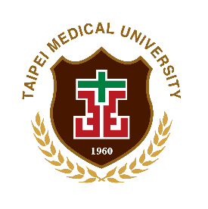
臺北醫學大學 楓杏醫學青年服務團
Great Leader Camp卓越領袖營免費體驗課程 -「創意玩活動學領導」
擁有成為領袖的機會前，要先學會如何把握機會！
美國蘋果公司創辦人賈伯斯曾說
｢要成為具有價值的領袖必須懂得選擇與投資自己｣
北醫特別安排了專屬的體驗課程
讓您從互動學習、體驗探索、團隊任務及思考反省
啟發人際經營及積極態度
並由衷體驗卓越領袖營的魔力
最重要的是
課程完全免費！
名額有限，若是想在成為卓越青年前
就先索取到特快車門票的手腳要快！
- 活動地點：臺北醫學大學
- 活動時間：
  - 12/20(六)1400-1700，1330集合
  - 12/21(日)0900-1200，0830集合 共兩梯次
- 活動費用：本體驗課程免費
- 招生對象：國內外高中生與大學生一年級學生
- 主辦單位：臺北醫學大學、臺北醫學大學進修推廣處
- 承辦單位：臺北醫學大學楓杏醫學青年服務團
- 營隊內容：
  - 主要規劃及授課名師：李勝隆老師
現職為雙贏管理顧問有限公司首席講師兼執行長、中華康輔協會理事、中華大專生涯發展協會專業講師、有將近17年約3600多場教育訓練、演講與營隊帶領實戰經驗的超級講師、臺北醫學大學楓杏醫學青年服務團指導老師
  - 領銜團隊：楓杏醫學青年服務團
承辦北醫醫學營，12年來共計三萬四千名學員醫學營、學期間及寒暑期前進離島澎湖、宜蘭原鄉小學、以及非洲邦交史瓦濟蘭進行醫療服務、整年近3萬小時服務經驗、連續獲得4年傑出社團、連續3年績優團隊、並2度獲得全國社團評鑑特優肯定的全國頂尖團隊
- 報名方式
  - 網路報名：可至網路上直接Google填表報名，網址：http://goo.gl/forms/3DC0PQJ8xI
  - 報名表填妥後可郵寄至「臺北市吳興街250號 臺北醫學大學進修推廣處」，亦可傳真至02-2738-7348
  - 電子檔填妥後寄電子信件至b101101023@tmu.edu.tw
- 洽詢方式
進修推廣處邱專員：(02)2736-1661轉2418，或手機連絡0970405775
楓杏醫學青年服務團團長 徐同學0935378829
臺北醫學大學 楓杏醫學青年服務團
Great Leader Camp卓越領袖營體驗課程
「創意玩活動學領導」報名表
姓名 |  | 性別 |  | □帥哥 □美女
生日 |  | 身分證字號
通訊電話 | ( ) | 緊急聯絡人
學員手機 |  | 姓名
臉書 |  | 關係
曾參加的營隊 |  | 電話或手機
email | @
通訊地址 | □□□
就學資料 | □大學_______________大學_______________系_____年級
 | □高中_______________高中________年級
報名梯次 | □12/20(六)1400-1700 |  | □12/21(日)0900-1200
- 填寫完畢後凡請
- 郵寄至「臺北市吳興街250號 臺北醫學大學進修推廣處」
- 傳真至02-2738-7348
- 電子檔填妥後寄電子信件至b101101023@tmu.edu.tw
- 若有任何問題請電
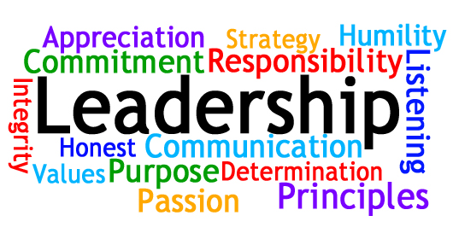
進修推廣處邱專員：(02)2736-1661轉2418，或手機連絡0970405775
楓杏醫學青年服務團團長 徐同學0935378829

